Anexo 3.- Evidencia: Ejemplo de una actividad contestada por los alumnos
. 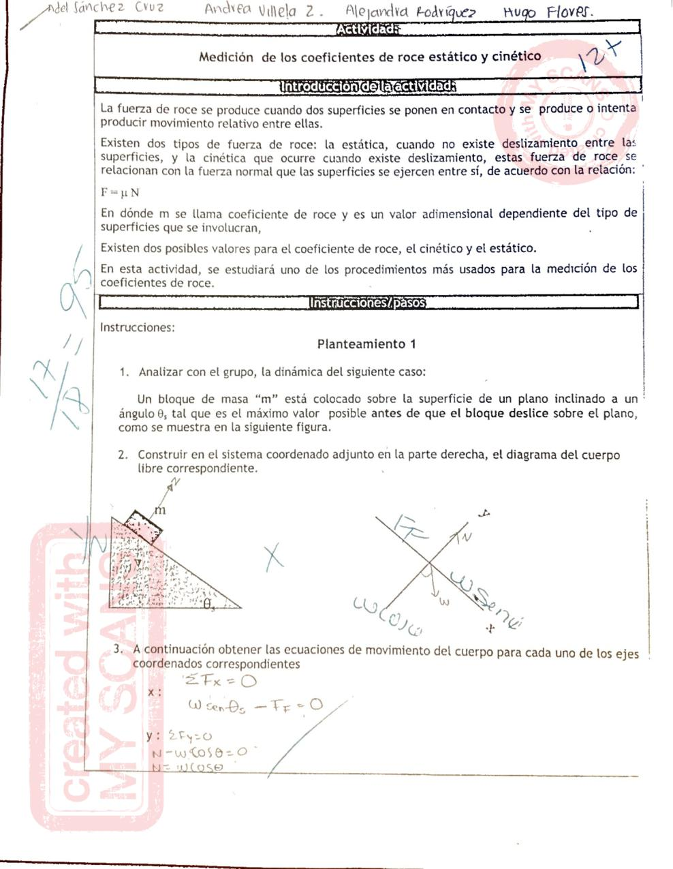
Figura 1 Primera parte de la versión para imprimir contestada por los alumnos.
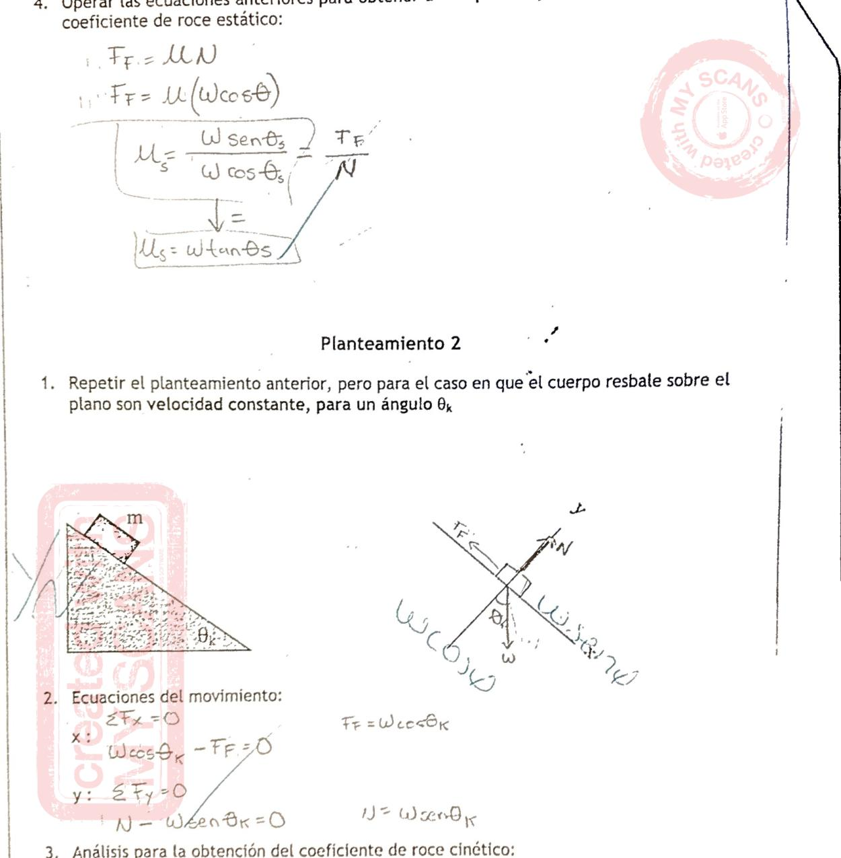
Figura 2 Segunda hoja de la versión para imprimir contestada por los alumnos.
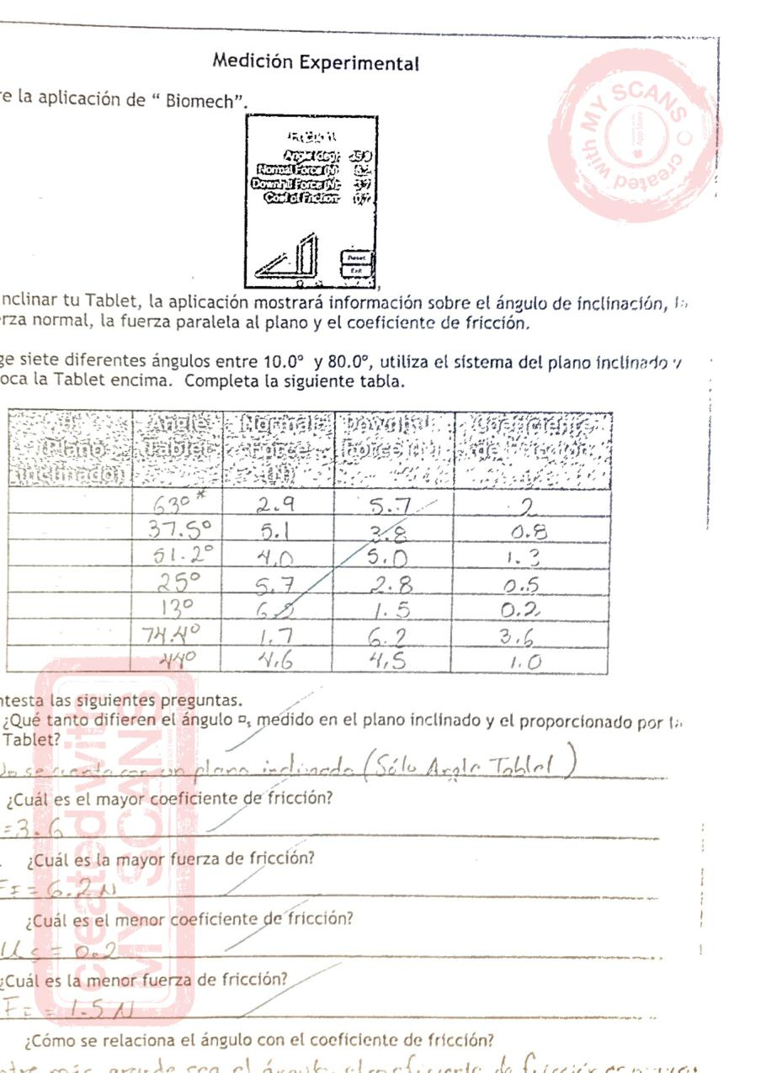
Figura 3 Reporte de las mediciones realizadas con la tablet en el plano inclinado.
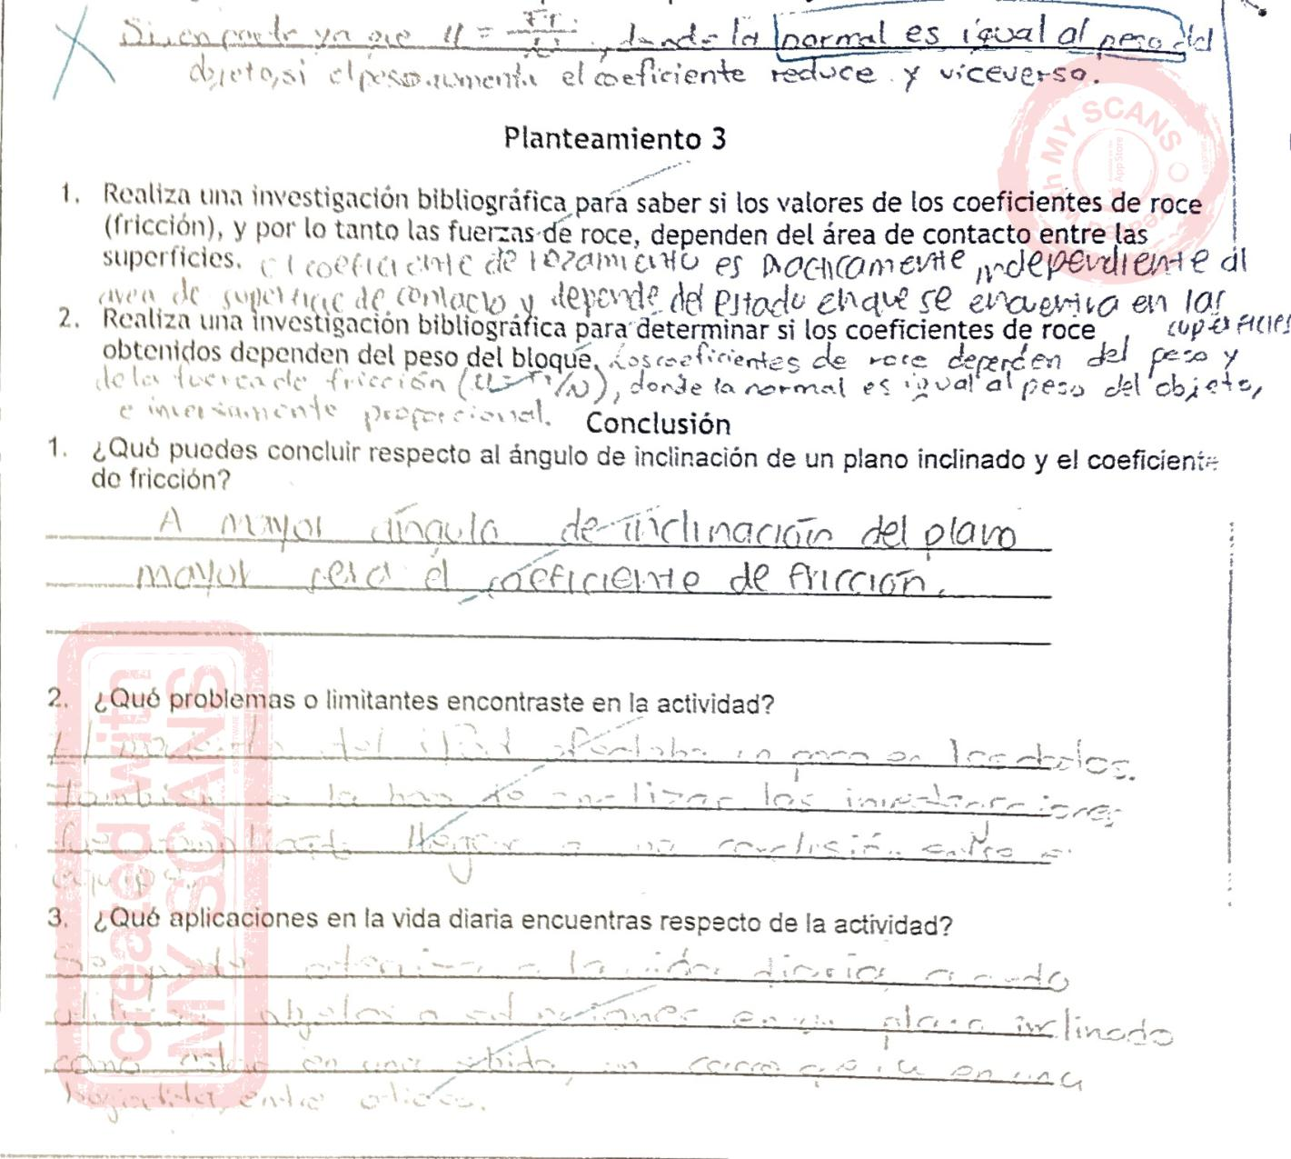
Figura 4 Análisis y conclusiones de la actividad realizada con la tablet en el calculo del coeficiente de fricción estático.

